2018-04-25

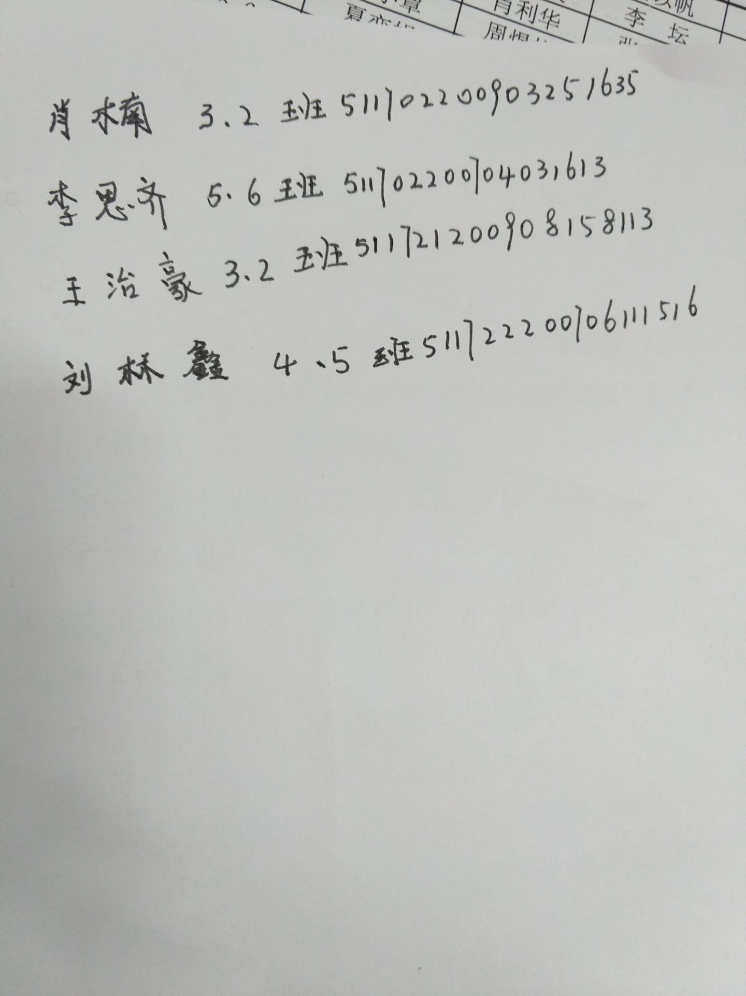

D:\QQFiles\712300401\Image\Group\MMV~OV}B%9)_A}I}`ETUQVL.png

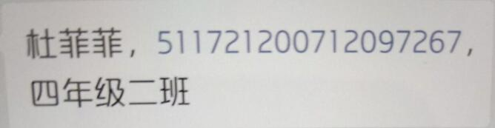

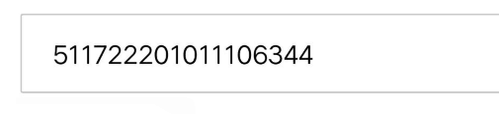

刘静 一年级二班

-------------------2018 04 26 16:24 已完成-------------